# CNC車床實習報告

作品名稱：西洋棋－主教

授課老師:蕭俊卿　老師

組員:黃奕慶、鄭博鴻

班級：機械設計一甲

**目錄**

CNC車床實習報告 a

壹、設計動機 1

貳、設計過程 2

参、程式 4

肆、心得感想 5

**壹、設計動機**

這次是以車床為題目，第一時間想到為對稱，且因設備問題不能有複雜段落與軸向變化，又不想只是單純的裝飾品，左思右想有甚麼實用並簡單的圓柱對稱，即在網路上無意間看到有社群團體使用螺帽與螺絲焊接並進行磨削成型的西洋棋，但我們無法製作複雜的王、后、車與不規則的馬，並剩主教跟小兵，便開始著手設計。

**貳、設計過程**

一.第一次設計本想以主教為主題，但因為有大段落與太簡單的設計被駁回。

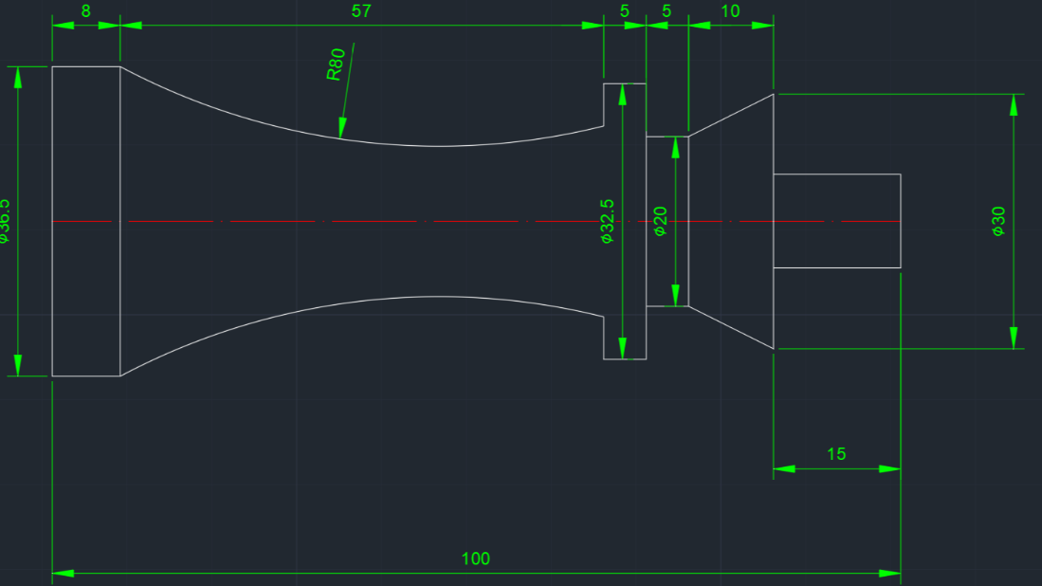

二.加長跟改圓頭，但還是因為直角過多，駁回。

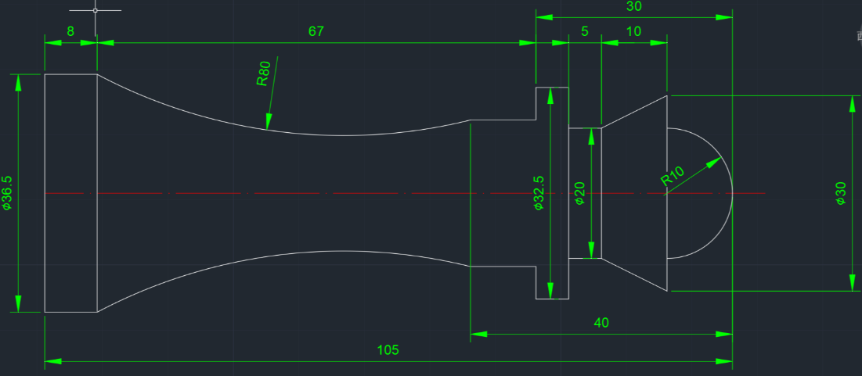

三.增加了許多圓角，前端改為ISO標準斜螺紋，但因外觀與有大段落緣故，駁回。

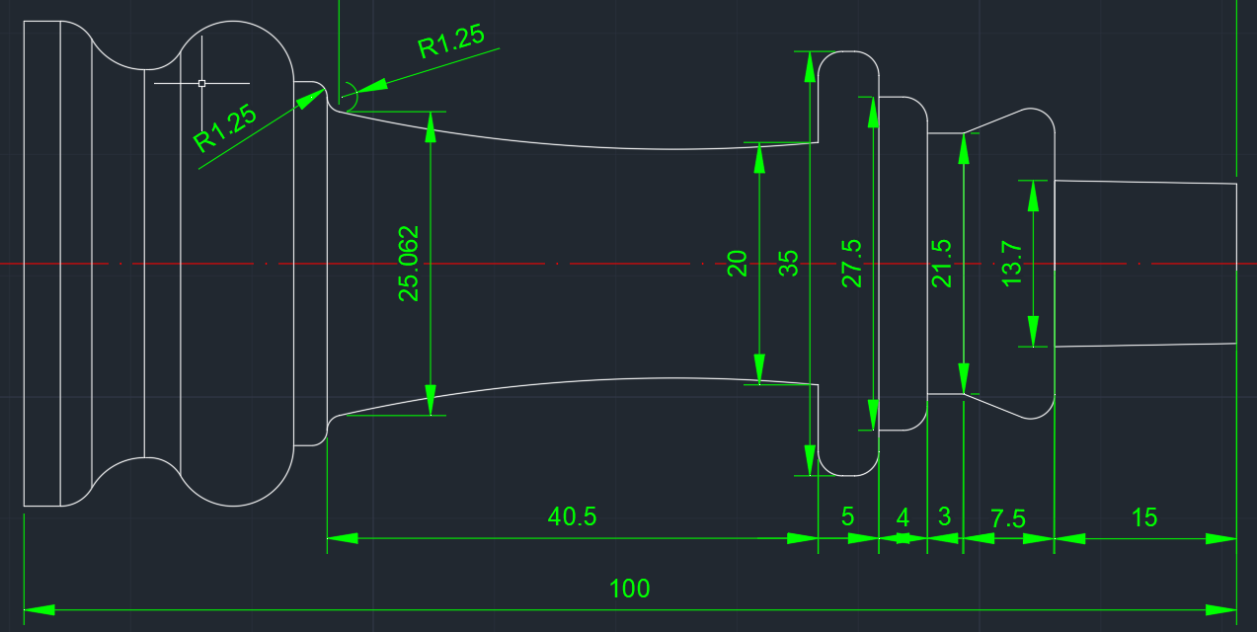

四.最後大段落改為圓弧前端改成圓頭。

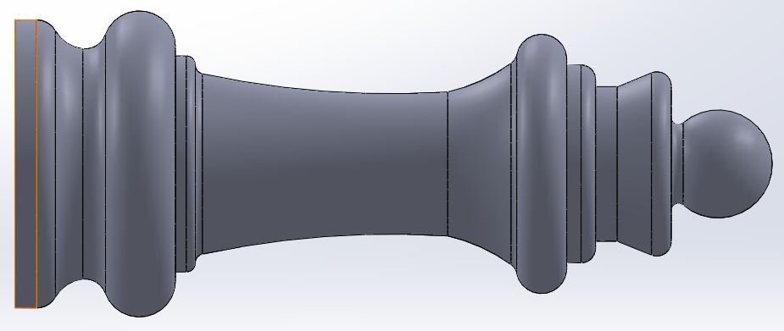

最後修改，為了避免切削過程中發生過切，故將原本前段R2支圓角取消，使R24.5支圓弧與前面R3.5之圓弧鄉切(黃色圈圈)，及後端R3之圓弧改為一整段R5的圓弧(紅色圈圈)。

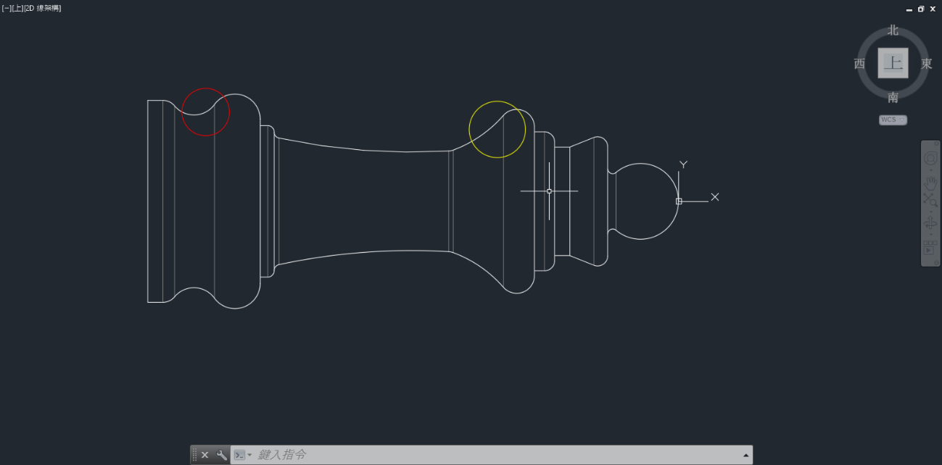

加工成品圖:

**参、程式**

|  |  |
| --- | --- |
| **O3234**  **N1**  **G50S1500**  **T1000**  **T1010**  **G96S150M03**  **G00 X55.Z5.**  **G40**  **G71U1.5R1.**  **G71P10Q20U0.3W0.2F0.2**  **N10G00X-1.6W0.001F0.1**  **G01Z0.**  **X0.**  **G03X11.423Z-12.361R7.5**  **G02X12.947Z-14.009R1.**  **G01X21.592**  **G03X25.306Z-16.752R2.**  **G01X21.5Z-21.509**  **Z-24.509**  **X23.5**  **G03X27.5Z-26.509R2.**  **G01Z-28.509**  **X29.5**  **G03X36.Z-32.R3.5**  **N20G0X55.**  **G28U0. W0.**  **N2**  **G50 S1500**  **G96 S150M03**  **G00X55.Z-31.**  **G71U1.5R1.**  **G71P11Q22U0.W0.F0.2**  **N11G01X36.W0.001F0.1**  **Z-32.**  **G03X34.035Z-34.637R3.5**  **G02X20.312Z-44.568R24.5**  **G02X19.947Z-45.435R3.**  **G02X25.053Z-79.012R125.**  **G02X27.5Z-80.R1.25**  **G03X30.Z-81.25R1.25**  **G01Z-82.75**  **X32.5**  **G03X38.365Z-91.8R5.**  **G02X37.837Z-99.693R5.**  **G03X40.Z-102.R3.**  **G01Z-108.**  **N22G0X55.**  **G28U0. W0.**  **M5**  **M01**  **N4**  **T0600**  **T0606**  **G50 S1500**  **G96 S150 M03**  **G00 X55. Z5.**  **G42**  **G70 P10Q20**  **G00X55.**  **Z-32.**  **G70P11Q22**  **G00X55.**  **G40**  **G28U0.W0.**  **M01**  **N4**  **T0800**  **G50S1000**  **G96S100M03**  **T0808**  **G00X55.Z-109.**  **G75R1.**  **G75 X10. P2000Q2000F0.08**  **G00X55.**  **Z5.**  **G28U0.W0.**  **T0800**  **M30** | **程式編號O3234**  **主軸最高轉速1500 rpm**  **10號刀0號補正(清除補正)**  **10號刀號補正**  **切消速度150m/min 主軸正轉**  **快速移動至X55.Z5**  **刀鼻半徑補正取消**  **切削循環美刀切削深度1mm**  **切削後退刀量1mm**  **切削循環開始單節N10 結束單節N20**  **X方向精車預留量0.3mm**  **Z方向精車預留量0.2mm**  **粗車削進給率0.2/rev**  **切削循環起始單節N10 快速移動到X-1.6**  **精車進給率0.1mm/rev**  **直線切削到Z0.**  **直線切削到X0.**  **逆時針圓弧切削終點X11.423 Z-12.361半徑7.5**  **順時針圓弧切削終點X12.947Z-14.半徑1**  **直線切削到X21.592**  **逆時針圓弧切削終點X25.306 Z-16.半徑2**  **直線切削到X21.5Z-21.509**  **直線切削到Z-24.509**  **直線切削到X23.5**  **逆時針圓弧切削終點X27.5 Z-26.509半徑2**  **直線切削到Z-28.509**  **直線切削到X29.5**  **逆時針圓弧切削終點X36. Z-32.半徑3.5**  **切削循環結束單節N20 快速移動到X55.**  **刀具回到機械原點**  **主軸最高轉速1500 rpm**  **切消速度150m/min 主軸正轉**  **快速移動到X55. Z-31.**  **切削循環美刀切削深度1mm**  **切削後退刀量1mm**  **切削循環開始單節N10 結束單節N20**  **X方向精車預留量0 mm**  **Z方向精車預留量0 mm**  **粗車削進給率0.2/rev**  **切削循環起始單節N11 直線切削到X36.**  **精車進給率0.1mm/rev**  **直線切削到Z-32.**  **逆時針圓弧切削終點X34.035 Z-34.637半徑3.5**  **順時針圓弧切削終點X20.312 Z-44.568半徑4.5**  **順時針圓弧切削終點X19.947 Z-45.435半徑4.5**  **順時針圓弧切削終點X25.053 Z-79.012半徑125**  **順時針圓弧切削終點X27.5 Z-80.半徑1.25**  **逆時針圓弧切削終點X30 Z-81.25半徑1.25**  **直線切削到Z-82.75**  **直線切削到X32.5**  **逆時針圓弧切削終點X38.365 Z-91.8半徑5**  **逆時針圓弧切削終點X37 837Z-99.693半徑5**  **逆時針圓弧切削終點X40 Z-102.半徑5**  **直線切削到Z-108**  **切削循環結束單節N20 快速移動到X55.**  **刀具回到機械原點**  **主軸停止**  **選擇程式停止**  **6號刀0號補正(清除補正)**  **6號刀6號補正**  **主軸最高轉速1500 rpm**  **切消速度150m/min 主軸正轉**  **快速移動到X55. Z5.**  **開啟刀鼻半徑補正**  **精車削循環**  **快速移動到X55. (抬刀)**  **快速移動到Z-32.**  **精車削循環**  **快速移動到X55.(抬刀)**  **刀鼻半徑補正取消**  **刀具回歸機械原點**  **選擇程式停止**  **8號刀0號補正(清除補正)**  **主軸最高轉速1000 rpm**  **切消速度100m/min 主軸正轉**  **8號刀8號補正**  **快速移動到X55.Z-109.**  **切槽循環 每次X方向退刀量1mm**  **切削終點X10**  **X軸向每次切削深度2mmZ軸每次車削移動量2mm**  **切削進給率0.08mm/rev**  **快速移動到X55.**  **快速移動到Z5**  **刀具回歸機械原點**  **8號刀0號補正(清除補正)**  **程式結束** |

**肆、心得感想**

**黃奕慶：很多人都以為設計都只會畫圖，但不其然，反而是需要清楚的加工方法，雖然現在有很多五軸加工機，只需要話個圖，程式就跑出來了，但所有都是要先打好基礎，這次實習過程學到要減少直角不要有太大的段落，加工轉速要注意，有些要固定轉速，有些要自動改變轉速。第一次分組經驗不太好，這次也能深深體會到團隊合作的重要，有些地方沒有注意到的另一位也可以幫忙檢查，想不到主意時還有另一外可以想，這次實習也感覺到了大學，學到了分工、車床ｃｏｄｅ、加工。**

**鄭博鴻：雖然在高職的期間有學過一點CNC車床，但都是用老師已經寫好的G code去做加工，所以只能學到一點皮毛，而上了大學後老師給了我們機會讓我們從工件的設計到程式的撰寫都是自己操作，雖然工件的設計過程被老師退回了三、四次，但在每一次的修改中我們也發現了很多在加工時會出現問題的不良設計。在撰寫程式的部分，因為有了老師先前上課的講解，所以在編寫上是比較順利的，雖說還是有些地方會卡住，但經過助教的幫忙後也順利的解決了，自己也了解了部分指令的使用方法。而現在因為還在學習，所以加工的圖形和G code還沒到非常的複雜，但以後到了職場就更需要了解每一個指令的使用方式，而且也沒有老師及助教的幫忙，所以圖形的設計到程式的編寫都必須靠自己檢查，才能避免錯誤，希望有機會的話可以接觸到更多元的設計。**